ИСТОРИЯ МАТЕМАТИЧЕСКИХ ТЕРМИНОВ

- «ЛИНИЯ» происходит от латинского слова «линеа» - льняная (имеется в виду льняная нить).
От этого же корня происходит наше слово линолеум, первоначально означавшее льняное полотно.

- КВАДРАТ произошел от латинского слова «кваттуор» (четыре) - фигура с четырьмя сторонами.

- РОМБ происходит от латинского слова «ромбус», означающего бубен.

Мы привыкли к тому, что бубен имеет круглую форму , но раньше бубны имели форму квадрата или ромба , о чем свидетельствуют изображения «бубен» на игральных картах.
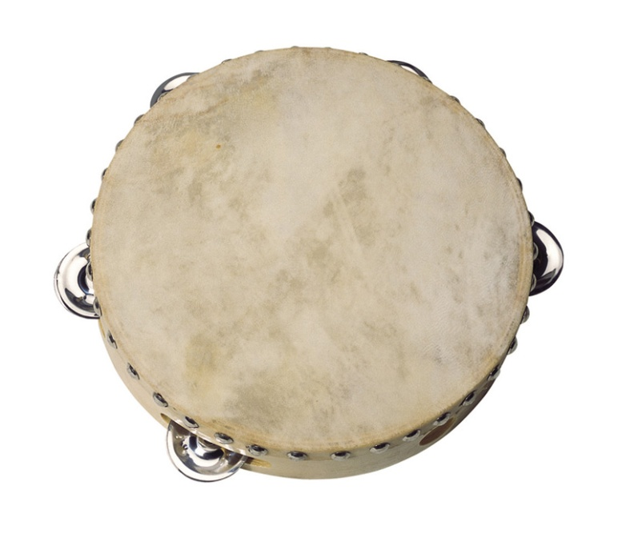
- ТРАПЕЦИЯ происходит от латинского слова «трапезиум» -столик.
От этого же слова происходит наше слово « трапеза», означающее стол.
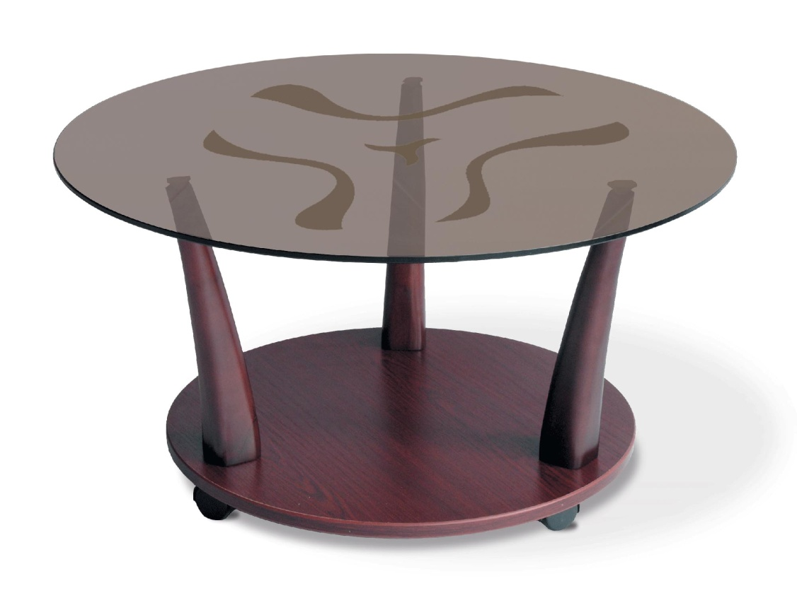
- Слово ДИАГОНАЛЬ происходит от греческого « диа», что означает «через» и « гония» - угол, т.е. рассекающая углы, проходящая через углы.

- КОНУС – это латинская форма греческого слова «конос», что означает сосновую шишку.
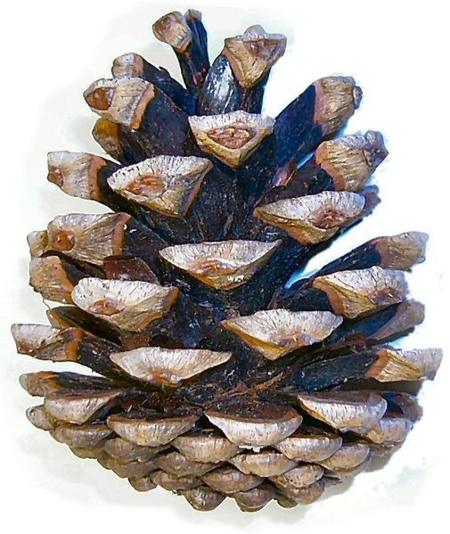

- ЦИЛИНДР происходит от латинского слова «цилиндрус», означающего «валик», «каток».

- ПРИЗМА – латинская форма греческого слова «присма» - опиленная (имелось в виду опиленное бревно).
- Пирамида – латинская форма греческого слова «пюрамис», которым греки называли египетские пирамиды; это слово происходит от древнеегипетского слова «пурама», которым эти пирамиды называли сами египтяне.
Рассмотрим истоки слова и термина «пирамида». Сразу стоит отметить что «пирамида» или “pyramid” (английский), “piramide” (французский, испанский и славянские языки), “pyramide” (немецкий) - это западный термин, берущий свой исток в древней Греции. В древнегреческом πύραμίς («пирамис» и мн. ч. πύραμίδες «пирамидес») имеет несколько значений. Древние греки именовали «пирамис» пшеничный пирог, который напоминал форму египетских сооружений. Позже это слово стало означать «монументальную структуру с квадратной площадью в основании и с наклонными сторонам, встречающимися на вершине». Происхождение греческого слова πύραμίς имеет собственную историю. По одной из версий греки заимствовали это слово из Египта, где есть схожее по звучанию “Pir E Mit” , означающее «часть числа» или «составляющая часть совершенства», но не пирамиду, как сооружение. Этимологический словарь указывает, что греческое «пирамис» происходит из египетского “pimar”.
Из греческого слово перешло в латинский язык и вплоть до 16 века не трансформировалось в европейских языках, поскольку в средневековой Европе о пирамидах в Египте знали лишь образованные люди, говорящие на латыни. Первое письменное толкование слова «пирамида» встречается в Европе в 1555 г. и означает: «один из видов древних сооружений королей». После открытия пирамид в Мексике и с развитием наук в 18 веке, пирамида стала не просто древним памятников архитектуры, но и правильной геометрической фигурой с четырьмя симметричными сторонами (1716 г.).
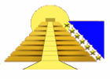
- СФЕРА – латинская форма греческого слова «сфайр» - мяч.

- Точка – (лат. “пункт” – пунктир; “пунктум” – укол, медицинский термин “пункция” – прокол).
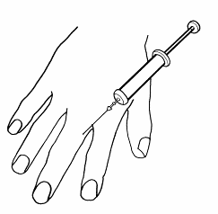
- Термин «параллелограмм» греческого происхождения и, согласно Проклу, был введен Евклидом. Понятие параллелограмма и некоторые его свойства были известны еще пифагорейцам.

- Корень – (квадратный или корень уравнения) пришло от арабов. Арабские ученые представляли себе квадрат числа, вырастающий из корня – как растение, и потому называли корнями.
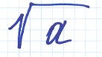
- Алгоритм. В IX в. ал-Хорезми изложил позиционную систему в сочинении "Об индийском числе". Латинский перевод этого труда начинался словами: "Dixit Algorithmi", - сказал ал-Хорезми". Отсюда и произошел термин "алгоритм" ("алгорифм"). В средневековой Европе слово означало всю систему десятичной позиционной арифметики.
Современное понятие алгоритма установилось в середине 30-х годов XX в. в работах Геделя, Чёрча, Тьюринга, Поста, А.А. Маркова. Алгоритм - точное формальное предписание, однозначно определяющее содержание и последовательность операций, переводящих заданную совокупность исходных данных в искомый результат.
В начальной школе простейшими алгоритмами являются правила, по которым выполняются сложение, вычитание, умножение, деление.

- Алгебра. Математическая наука, объектом изучения которой являются алгебраические системы, например группы, кольца, поля и др. Отдельной ветвью алгебры является элементарная алгебра.
Первый учебник алгебры - "Краткая книга об исчислении ал-Джабра и ал-Мукабалы" был написан в 825 г. арабским ученым ал-Хорезми. Слово ал-джабр при этом означало операцию переноса вычитаемых из одной части в другую и его буквальный смысл - "восполнение". Этот термин стал названием науки. В Европе такое название употреблялось уже в самом начале XIII в., но еще Ньютон называл алгебру "Общей арифметикой" (1707). Книга ал-Хорезми имеет особое значение в истории математики как руководство, по которому долгое время обучалась вся Европа. Именно под влиянием арабской математики алгебра сформировалась как учение о решении уравнений.
- Слово «хорда» происходит от греческого слова «хорде» — «кишка», «струна» (в древней Греции струны выделывались из воловьих кишок). И в Древней Греции, и в александрийской школе это слово не связывалось с хордой. И Евклид, и Птолемей, и другие александрийские ученые называли хорду «прямой в круге», имея в виду прямолинейный отрезок, вписанный в круг (треугольник, вписанный в круг, они также называли «треугольником в круге»).
Аксиома. Термин впервые встречается у Аристотеля и перешел в математику от философов древней Греции. В переводе с греческого слово означает "достоинство", "уважение", "авторитет". Первоначально термин имел смысл "самоочевидная истина".
- В современном понимании аксиома - высказывание некоторой теории, принимаемое при построении этой теории без доказательства, т.е. принимаемое как исходное, отправное для доказательств других положений этой теории (теорем). Аксиомы называют также постулатами.

- Геометрия (греч. geometria, от ge — Земля и metreo — мерю), раздел математики, изучающий пространственные отношения и формы, а также другие отношений и формы, сходные с пространственными по своей структуре.
Происхождение термина «Геометрия", что буквально означает «землемерие», можно объяснить следующими словами, приписываемыми древнегреческому учёному Евдему Родосскому (4 в. до н. э.): «Геометрия была открыта египтянами и возникла при измерении Земли. Это измерение было им необходимо вследствие разлития р. Нил, постоянно смывавшего границы». Уже у древних греков Геометрия означала математическую науку, в то время как для науки об измерении Земли был введён термин геодезия. Судя по сохранившимся отрывкам древнеегипетских сочинений, Геометрия развилась не только из измерений Земли, но также из измерений объёмов и поверхностей при земляных и строительных работах и т.п. Первоначальные понятия Геометрия возникли в результате отвлечения от всяких свойств и отношений тел, кроме взаимного расположения и величины. Первые выражаются в прикосновении или прилегании тел друг к другу, в том, что одно тело есть часть другого, в расположении «между», «внутри» и т.п.
Вторые выражаются в понятиях «больше», «меньше», в понятии о равенстве тел.
- Слово «синус» — латинского происхождения. Если мы посмотрим в латинско-русский словарь, мы увидим там такие значения этого слова: 1) изогнутость, кривизна, изгиб, выпуклость; 2) пазуха, карман, складка тоги (древнеримская одежда) на груди; 3) платье, одежда; 4) грудь, объятия; 5) нежная любовь, забота; 6) середина, центр; 7) убежище, прибежище; 8) залив, бухта; 9) впадина, углубление, провал. Слово «синус» хорошо известно врачам в значении «пазуха», «впадина». Однако ни одно из этих многочисленных значений не имеет никакого отношения к синусу в тригонометрии. Откуда же произошел этот термин?
Тригонометрия появилась впервые в I—II веках нашей эры в Александрии, в работах знаменитых александрийских астрономов, наиболее крупным из которых был Клавдий Птолемей. Однако в тригонометрии Птолемея основным понятием был не синус, а хорда. В книге Птолемея «Математическая система» были таблицы зависимости длин хорд от длин стягиваемых ими дуг, причем дуги измерялись в градусах, минутах и секундах, а хорды— в частях радиуса: здесь радиус считался равным 60 частям, хорды измерялись в этих долях радиуса, в их «минутах» (60-х долях) и в их «секундах» (60-х долях «минут»). Это «шестидесятеричное» деление дуг и хорд было заимствовано александрийскими астрономами у вавилонян.

